萬方數據中醫藥知識系統(專業版)
——全球獨創的中醫藥數據庫
(http://tcm.wanfangdata.com.hk)
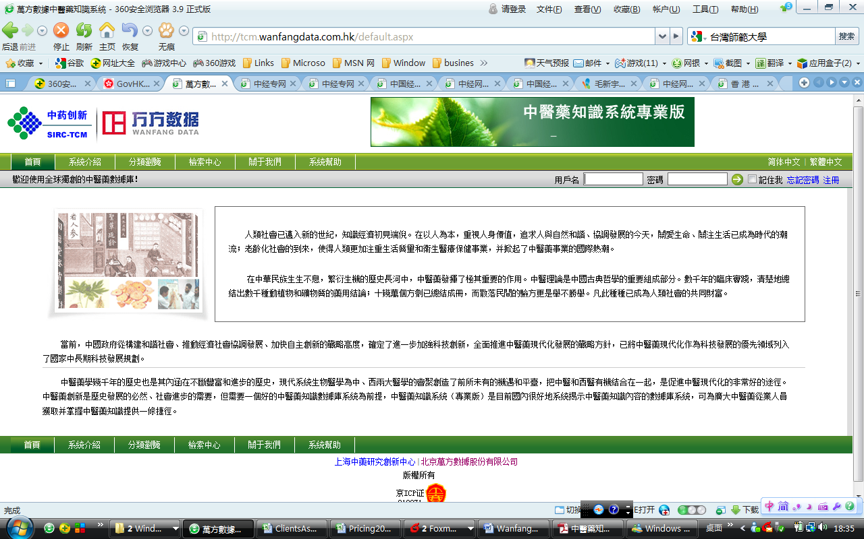

一、 簡介
《中醫藥知識系統(專業版)》是萬方數據與上海中醫藥創新研究中心攜手聯合中國大陸各大中醫藥院校、中醫藥研究單位和中醫藥知名專家共同開發的大型綜合性中醫藥數據庫服務平臺，專注於傳統中醫藥知識，提供中醫藥領域醫生、臨床醫生專業服務。
《中醫藥知識系統(專業版)》將中醫藥數據庫中原有的“疾病-方劑-中藥”這三方面相互關聯的數據進行精簡、歸類、整合，同時彙聚了眾多古典書籍、現代文獻以及教材等資料中的大量基本知識資料，是目前中國大陸唯一有系統地揭示中醫知識內容的數據庫系統。
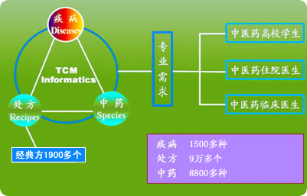
二、 特色
《中醫藥知識系統(專業版)》屬於數值型數據庫和文獻型數據庫結合的典型範例。它不僅從文獻中取得原始數據供檢索使用，而且更為注重數據間的關係連接。由於體現了關係型數據庫的多途徑檢索，從而方便使用者有更多的途徑獲取所需的資訊。
- 數據量大 1,591種疾病、91,019個常用方劑和加減方以及84,059個其他方劑、1,943
個經典方、8,808種中藥，通過該系統提取的內容具有權威性。
- 關聯檢索方便快捷 利用先進的檢索技術，可進行多途徑檢索，使用者可以迅速提
取到所需資訊。
- 適用性強 面向醫藥領域的教師、學生、醫師、技師、藥師、護師、科研人員等，
提供快速方便且專業的知識檢索服務。

三、功能及應用範圍
- 可以從癥狀、體徵和證候檢索到其與什麼疾病相關
- 可以查找到同時包含幾味中藥、治療疾病的方劑群
- 可以查找到具有某種功效、性味、歸經、藥理作用的中藥
- 包含有具有君臣佐使、方劑以及配伍等資訊的經典方
- 把經典方和方劑歌訣結合到方劑數據庫中，並使其從對癥的關係與對病的關係結合
起來
- 整理了方劑中加減中藥與癥的關係

四、 組成模組
《中醫藥知識系統(專業版)》分為三個主要部分：疾病模組、方劑模組、中藥模組。
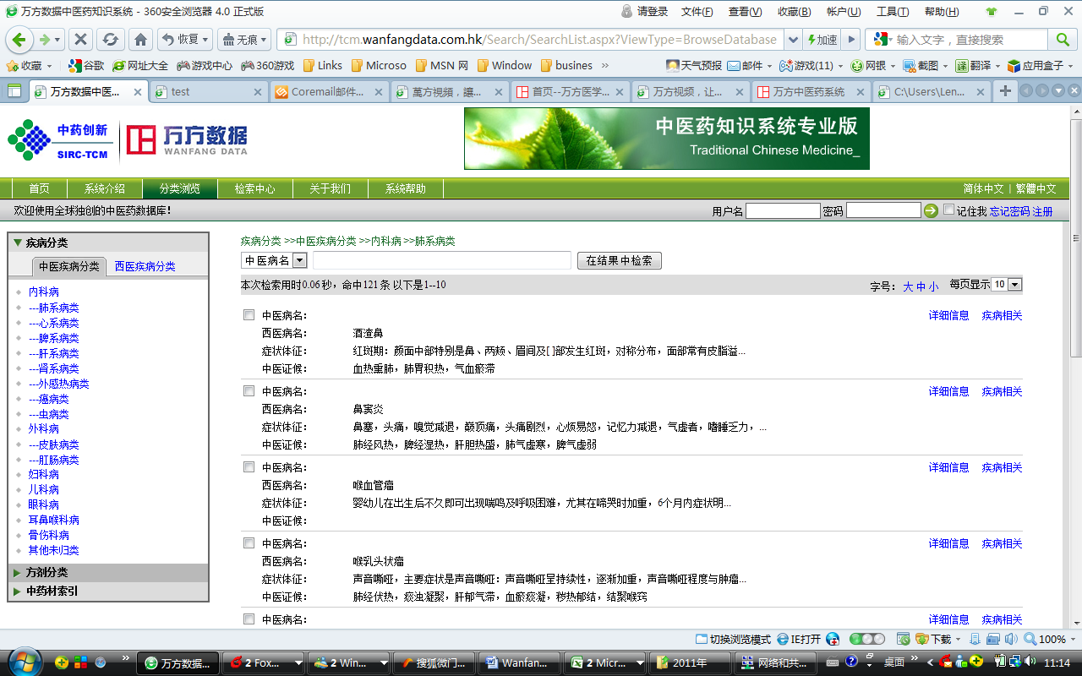
1. 疾病模組
疾病模組的資料采自國內中醫藥的主要工具書，對其內容進行分析後進行摘錄和編輯。如《現代中西醫診療叢書》、《國家標準應用中醫內科疾病診療常規》等，大部分有中西醫病名對照以及中西醫對該疾病的描述、辨析、檢查和對癥治療。
疾病模組除了提供通常使用的疾病名檢索外，通過癥狀體征、證候等內容的檢索能讓使用者瞭解什麼樣的症狀可能與何種疾病相關。在疾病檢索結果的詳細顯示頁面，有“相關中藥”和“相關方劑”等連向中藥與方劑的按鈕，可用來進一步顯示中藥和方劑方面的資訊。
數據量：1,591種疾病。
2. 方劑模組
方劑模組的方劑，有取自於《現代中西醫診療叢書》、《國家標準應用中醫內科疾病診療常規》等各種參考書中的方劑，還有大量從原始文獻中摘錄的有臨床應用的方劑，也有經專家挑選在當代使用得比較多的2,000多個經典方劑和240首方劑歌訣。這些經典方均由專家進行了方解的標識。原始雜誌摘錄的方劑一般均與現代的臨床結果結合在一起，而參考書的方劑基本上經專家總結針對某種疾病的方劑，經典方是長期臨床應用而傳承下來的方劑，以對癥為主。這三部分方劑的整合則可顯現經典方的傳承和臨床應用的發展。這對科學研究以及知識的總結有所裨益。
方劑模組提供了方劑名、指定中藥、疾病名、方劑功效、癥狀、體徵和證候等多種檢索途徑。在方劑檢索結果的顯示頁面，有“方劑描述”、“相關中藥”以及“加減方” 等按鈕用來進一步顯示中藥和方劑方面的資訊。
數據量：91,019個常用方劑和加減方以及84,059個臨床應用方劑。
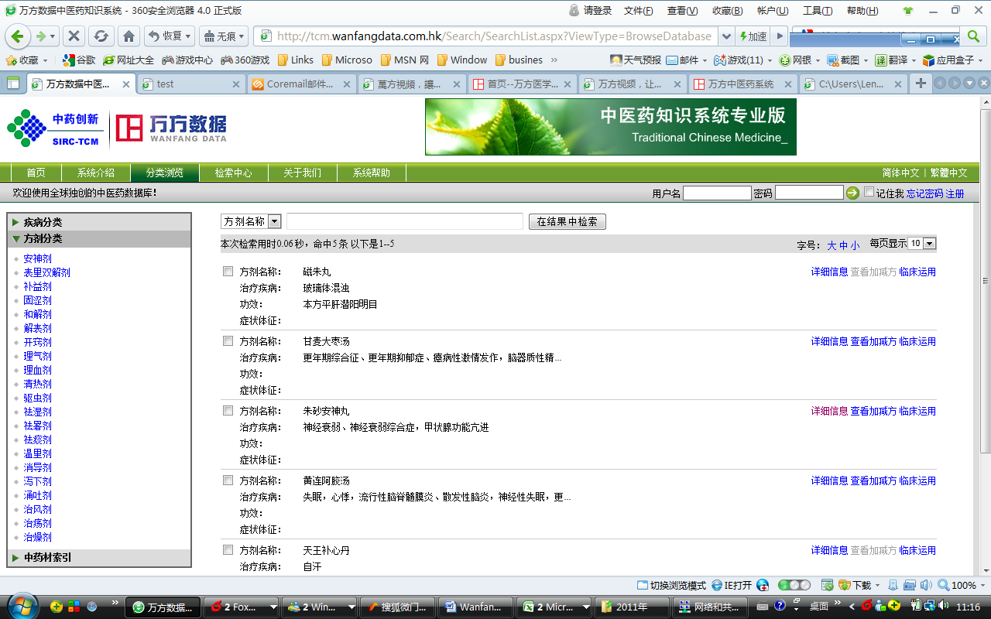
3. 中藥模組
中藥模組的資料是在中華本草的基礎上補充了最近文獻中的中藥藥理資料，並根據他們的使用頻率選擇了2,800種中藥。資料表述詳細，有中藥的中、英、拉名，原植物中文名和拉丁名，科屬、藥用部位，性味、歸經，功效、主治、藥理、產地等資料項目，有些中藥還有照片和植物圖譜。除了以上資料項目，還從方劑數據庫歸納了加減方與中藥的關係，揭示了在對什麼癥時加減什麼中藥的關係。
中藥模組提供了藥材名稱（包括植物名、及各種異名、中文名、拉丁名和英文名）、主治疾病、藥理、功效、性味、歸經等多種檢索途徑，並可以實現多途徑間的組合檢索。例如在2003年抗SARS期間，曾通過數據庫查出歸肺經用於肺炎、感冒和具有免疫調節功能的抗病毒中藥。
在中藥詳細資訊頁面，有“藥理描述”、“產地描述”、“形態規格”、“組成方劑”、“治療疾病”以及“圖片顯示” 按鈕用來進一步顯示中藥的比較具體的資訊。
數據量：8,808種中藥。
